***Η ΚΥΡΑ ΣΑΡΑΚΟΣΤΗ***

ΓΙΑ ΜΙΑ ΚΥΡΑ ΣΑΡΑΚΟΣΤΗ

Θα χρειαστούμε

1,5 φλ τσ. Αλεύρι

1/2 φλ. τσ. Αλάτι

1/2 φλ. τσ. Νερό

Γαρίφαλο για το στόλισμα

Τα ζυμώνουμε όλα μαζί και έτοιμη η αλατοζύμη

Ψήνουμε στους 160 βαθμούς στον αέρα για 20-30 λεπτά μέχρι να στεγνώσει. (δεν τρώγετε)

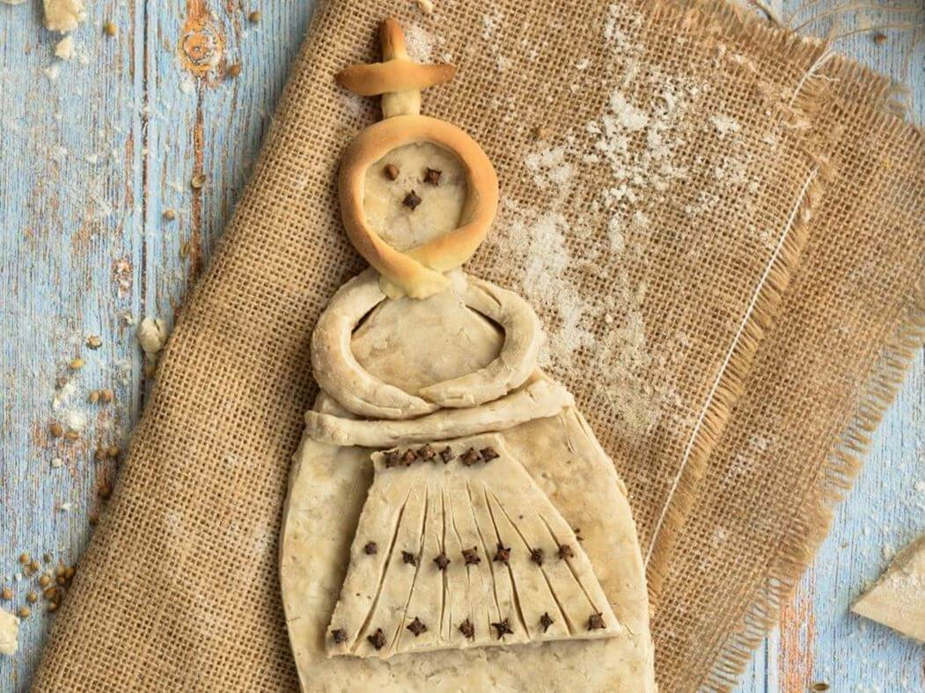

**ΚΑΛΗ ΕΠΙΤΥΧΙΑ**